Gerard Beijn
De feiten van de BeijnBouwKunstBlokkenDoos
De Blokken zijn gemaakt van Sapeli Mahonie, latijnse naam : entandrophragma cylindricum, De Staven zijn gemaakt van Ayous, latijnse naam triplochiton scleroxylon, De Platen zijn gemaakt van MDF en geleverd door Jongeneel Utrecht, De Kist voor de Blokken is gemaakt van Ocoumé Mahonie, latijnse naam aucoumea klaineana, Alle hierboven genoemde houtsoorten hebben het FSC-goedkeurings merk.
Door de firma Congolaise Industrielle des Bois (CIB) is het sapeli mahonie en het ayous geoogst.
FSC Nederland steunt de ontwikkeling van de BlokkenDoos en heeft een flink aantal besteld voor haar eigen promotie van goed bosbeheer. zie :http://www.fsc.nl
5 december 2009 is het mahonie en het ayous in de Houthaven van Antwerpen aangekomen, DLH, Passion for wood, regelde de overdracht van Antwerpen naar Achlum,Vrachter Althuisius uit Grou, heeft het vrachtje op woensdag 13 mei 2010 in Achlum gebracht, Installatiebedrijf F. Bruinsma in Achlum, zorgde voor een droog en warm onderkomen, Gerard E. D. Beijn heeft de lengtes van het mahonie en ayous op lengte gezaagd, Leo van Witsen, zie : http://www.leovanwitsen.nl/ heeft de kisten gemaakt, Ir. Guido R. Keizer, architect uit Amsterdam, bouwt met kinderen van het Basis Onderwijs aan de toekomst met de Blokkendoos, zie : http://aldeaweb.blogspot.com/2009/12/aldea-action-learning-navigation.html Hannes Retzlaff, zie : http://www.timmerijretzlaff.nl heeft mij met daad en kracht bijgestaan tijdens dit avontuur, September 2010 zijn de BlokkenDozen in beperkte oplage beschikbaar, deze serie heeft de naam Epreuve omdat het letterlijk een proef is. Het enige verkooppunt is die van de ontwerper en geestelijk vader : Gerard E. D. Beijn.
Zie voor meer info:
http://www.beijnbouwkunst.nl/index.php?option=com_content&view=category&layout=blog&id=10&Itemid=11
De BlokkenDoos is ontworpen om ruimtelijk denken te ontwikkelen. Ruimtelijk leren denken opent meerdere dimensies. Bij jonge kinderen gaat dat als vanzelf, voor volwassenen is het een kwestie van 'bijhouden'. Omdat de Blokjes een samenhangende MaaT-voering hebben, passen zij altijd bij elkaar. Bouwen is een begrip dat verder reikt dan alleen huizen. Aan de toekomst bouwen met deze BlokkenDoos is een mooie oefening. Oefening baart Kunst, daar wordt de Wereld beter van.
Aan U gebruiker, om uit te zoeken wat U er mee kunt doen. Uitwisseling op deze website creëert vergezichten. Verken Uw horizon, zoek de grenzen en laat het mij weten, veel plezier.
U kunt de BlokkenDoos bestellen via het Rencontre / Contact onder vermelding van aantal of bijzonderheden.
Dit BlokkenDoos-project wordt ondersteund door FSC-Nederland, zie fsc-logo op de deksel.
Lezing Kleur Blokhuispoort
Starts: | Thursday April 29, 2010 at 07:30PM
Ends: | Thursday April 29, 2010 at 09:30PM
Event Type: | Training/Seminar
Region: | Ut, Netherlands
Location: | Blokhuispoort  Blokhuisplein  Leeuwarden, FRIESLAND NL
Price:
Website: | http://www.beijnbouwkunst.nl
Industry: | marketing and advertising
Keywords: | Creatief, Communicatie, Kleur, Kunst, Ondernemers
Intended For:
Organization:
K l e u r h e e f t z o w e l l e t t e r l ij k a l s f i g u u r l i j k g e w i c h t.
donderdag avond 29 april 19.30 uur Lezing over kleur in de BlokHuisPoort, Leeuwarden
Uitnodiging en persbericht.
Gerard E. D. Beijn, (1949) architect en beeldend kunstenaar, samen BouwKunstenaar geeft op donderdag avond 29 april een lezing met een wereldkleurprimeur karakter over zijn eigen ontwikkelde kleurenreeks. De KleurenReeks van Beijn heeft zijn oorsprong in het begin van zijn architectenstudie aan de Academie van Bouwkunst te Rotterdam (1974 - 1980).
Al van voor onze jaartelling zijn denkers in de weer geweest kleuren te rubriceren en deze een bepaalde plek en onderlinge relatie te geven. Isaac Newton (1643 - 1727) kwam n. a. v. prismaproeven met een mooie 7-delige kleurencirkel. Johann Wolfgang von Goethe (1749 - 1832) zag het letterlijk anders en kwam op zijn beurt met een bijzondere 6-delige kleurencirkel. Rudolf Steiner (1861 – 1925) de grondlegger van de antroposofie, kwam met een kleurencirkel in relatie tot de dierenriem. Johannes Itten (1888 – 1967) als docent verbonden aan het Bauhaus te Weimar, ontwierp een 12-delige kleurencirkel die tot op de dag van vandaag onderwezen wordt op de diverse kunstopleidingen.
Tenslotte in deze korte opsomming van bijzondere kleurstellingname's mag het Natural Color System, ontwikkeld door Anders Hård, niet ontbreken. Dit systeem is uiterst simpel en het meest doeltreffend om een kleur te benoemen. Inmiddels groeit het wereldwijd uit tot een standaard.
Over bovenstaande items heeft Beijn vele lezingen gegeven en op uw verzoek, kan dat nog.
De kleurenreeks van Beijn is gebaseerd op kleurfenomenen in filosofisch opzicht. Natuurkundig gezien is kleur wel te begrijpen en te definieëren, maar het is toch de mens die deze kleuren ondergaat. De mens in relatie tot kleur is een apart vakgebied. De vraag die Beijn al vanaf zijn 1e kennismaking (1974) bezig houdt is de relatie kleur en mens. De cultuur waarin wij leven bepaalt hoe wij kleur verstaan, zie de mode van kleding, interieur, auto's, gebouwen etc. Op basis van de verleden geschiedenis van de verschillende kleurinzichten, heeft Beijn de bestaande kleuren op een nieuwe rij of reeks gezet. Met deze nieuwe volgorde heeft Beijn verschillende proeven en projecten gedaan. Het meest vergaande in de kleur duiding is het Jeanne d'Arc-project. Kort gezegd bepaalde de kleur de geschiedkundige vertelling én de beelden (schilderijen) zie www.beijnbouwkunst, hoofdstuk Jeanne d'Arc-project.
In deze lezing geeft Beijn een introductie van zijn inzichten. Tevens laat hij zijn laatste 'vinding' zien. De kleur gekoppeld aan gewicht. Ook hiervan heeft hij een bijzonder kunstwerk gemaakt in een voorlopige serie van 6 stuks.
De lezing vindt plaats in de recreatiezaal van de BlokHuisPoort, een voormalige gevangenis uit het verleden waar zich nu kreatieve en kunstzininge mensen hun werk en denkbeelden uitwerken, een mooie lokatie.
Er is een mogelijkheid dat Gerard E. D. Beijn uw vragen over kleur binnen de lezing beantwoordt. Mail uw vraag naar g.beijn@kpnplanet.nl . Als de vraag binnen de lezing niet aan bod 'kan' komen, krijgt u na de lezing uw antwoord.
De kosten om de lezing bij te wonen zijn € 5,00. De zaal is open vanaf 19.00 uur en de lezing begint om19.30 uur.
U kunt vooraf betalen op de rekening van Triodosbank nr : 78.69.35.987. t. n. v. BeijnBouwKunst, Achlum
Zie voor meer informatie over Gerard E. D. Beijn : www.beijnbouwkunst.nl in het bijzonder : nr. 4 KleurWerk en nr. 7 Jeanne d'Arc-project
http://events.linkedin.com/Lezing-Kleur-Blokhuispoort/pub/249583
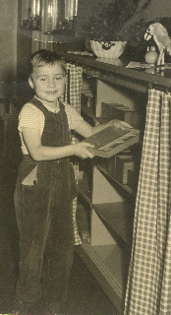
1954 Blokkendoos

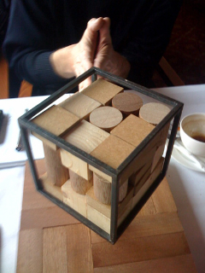
2009 ABΩ BlokkenDoos in wording, foto G. R. Keizer

Home G.E.D. Beijn

G.E.D. Beijn
10 sept 1949 | geboren Sint Andriesstraat, Rotterdam
1954 | Blokkendoos op de kleuterschool
 | In 1998 kwam ik die BlokkenDoos weer tegen in het Bauhaus-archiv, Berlijn
1949 - 1955 | gewoond Dordtselaan, Rotterdam
 | de waterstoker, lodaline met een speeltje in de fles, de Maashaven met de Graansilo en de Bananenboten, leren zwemmen in de Waalhaven
1955 - 1961 | lagere school, Zuidwijk, Rotterdam
 | de nieuwbouwwijk als speelplaats
1961 - 1962 | 7e leerjaar, ‘vogelklas’ Karel Schot, Tarwebuurt, Rotterdam
 | Karel Schot had twee klaslokalen : één voor de leerlingen en de ander voor de vogels van diverse pluimage. Bijna elke zaterdag gingen we onder leiding van Karel de weiden in.
1962 - 1965 | ambachtsschool afdeling ‘timmeren’, Charlois, Rotterdam
 | Leren houden van hout, in het verlengde dat Opa en Vader allebei meubelmakers waren. In het laatste jaar kano's gemaakt, een eerste link naar de bootjes.
1965 - 1969 | scheeps-beschieten en jachtbouw, scheepswerf Niehuis & van de Berg, Pernis
 | Binnen de toen geldende leerplicht, twee jaar bijscholing in jachtbouw en scheepsbeschieten = meubelmaker aan boord van schepen. Diverse zeiljachtjes gerestaureerd : Vrijheid, 16-kwadraat iepenhouten zeeschip-sloepen en vele 'Piraatjes'.
1967 - 1974 | aanvang avondschool MAVO 4 > 4e klas Atheneum, Rotterdam - Zuid
 | "Het ontwerpen van meubels die je zelf bedenkt, dat doet een 'binnenhuis-architect" : zei de baas van de Timmerloods. De avondschool was de eerste trede op weg naar die vrijheid.
1969 - 1970 | NV Conveyor Systems, Witte de With straat, Rotterdam
 | Dit bedrijf ontwierp lopende bandsystemen voor bedrijven als de Shell, Heineken. Ik tekende de route uit binnen de bestaande gebouwen. Ondertussen was het mij helder dat het beroep van interieur architect niet voldoende was voor mijn ambities. Het werken op een architectenbureau was een noodzaak voor mijn ontwikkeling.
1970 - 1972 | architecten bureau Arco Cooiman, Oudedijk, Rotterdam
 | Van koffiezetter via kozijnstaat-tekenaar naar het 'mee'-ontwerpen van een gereformeerde kerk te Berkel Rodenrijs met een mooie vijf-hoekige plattegrond. De vijfhoek zal voorlopig een bron van inspiratie blijven.
1972 - 1973 | architecten bureau Henk Sutterland, Oude dijk, Rotterdam
 | Na een poging de dag-HTS te Den Haag te doen, voor toelating tot de Academie van Bouwkunst te Rotterdam, kwam ik bij Bureau Sutterland terecht. Daar mocht ik zelfstandig woonhuizen ontwerpen.
1973 - 1974 | reclame bureau Total Presentation, Martin Karemaker, Dordrecht
 | Omdat er onvoldoende werk was bij Sutterland, vond ik werk bij een reclamebureau waar ze een 'werktekenaar' zochten. Werktekeningen voor drukwerk! Binnen deze periode is mij het typografie- en fotografievak geleerd, inclusief werken in de donkere kamer.
1974 - 1976 | architecten bureau Arie Galis, Oude Delft, Delft
 | Met het behalen van de 25-jarige leeftijd, werd ik toegelaten op de Academie van Bouwkunst. In het eerste jaar heb ik het colloqium of B-toets gehaald om daadwerkelijk als student te kunnen worden ingeschreven. Het begin van een nieuwe periode. Op het bureau van Galis kreeg ik alle ruimte om het prille architectenvak te leren.
1974 - 1980 | Academie van Bouwkunst, Bospolderplein, Rotterdam
 | De academie heb ik met een zekere verbijstering doorlopen. Ik wilde graag ontwerpen voor het volk, maar de streng 'rood' getinte sfeer verbood dat?! Veel vergaderd, veel weerstand en uiteindelijk afstuderen op een levensbeschouwelijke manier van werken.
1980 | eindstudie : ‘Afbreekbaar Bouwen’ :  Deze titel van de eindstudie was een samenvatting van mijn visie op de bouwmarkt. Mijn mening was én is dat ik vandaag alles heel erg zeker weet en daarnaar handel, echter, morgen blijkt dat die werkelijkheid anders is. Dan 'moet' je het gebouwde kunnen veranderen. Als het kan heel makkelijk. Zodat door die verandering huizen ontstaan die naar de hand van de bewoner / eigenaar gezet kunnen worden. Dat betekent dat materiaal keuze op de juiste plek evident is voor de toekomstige veranderingen. Als begeleiders van de eindstudie heb ik Frans van Dillen († 18 januari 1991) en professor Peter Schmid gekozen (TUEindhoven). Frans van Dillen heeft bewezen met de bouw van Kattenbosch te Rosmalen, dat participatie noodzakelijk is voor een levende woonwijk. Peter Schmid heeft de Bouw-Biologische kant van het vak op de kaart gezet.
http://www.beijnbouwkunst.nl/index.php?option=com_content&view=category&layout=blog&id=1&Itemid=2
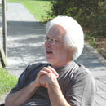 | Gerard E. D. Beijn  Architect en beeldend kunstenaar  www.beijnbouwkunst.nl
http://www.harolds.nl/links_cat.php?lijstid=7
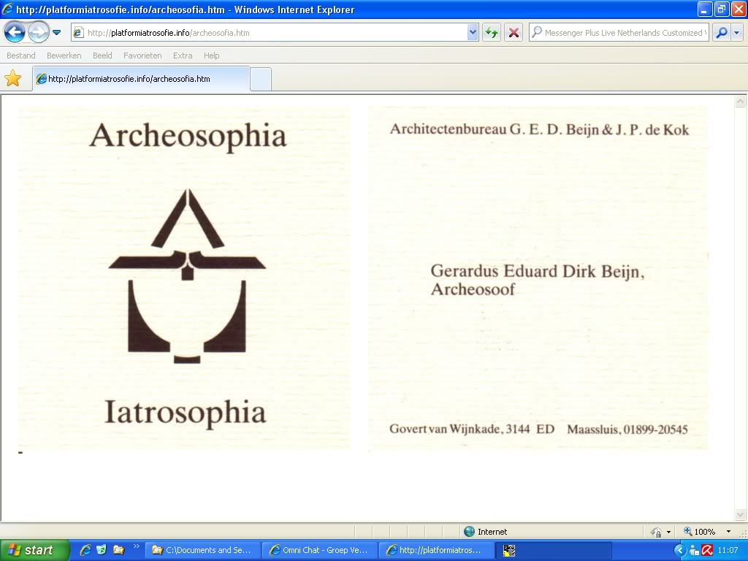
http://platformiatrosofie.info/archeosofia.htm
Zaterdag 10 Januari 2004
'Zet het douanehuisje op palen'
Maassluis - Breek het douanehuisje op het Maassluise havenhoofd steen voor steen af om het vervolgens weer te herbouwen. Maar dan wel ruim twee meter hoger, op palen. Dit is in het kort het idee van de Maassluise kunstenaar Gerard Beijn. Het huisje wordt momenteel gebruikt als atelierruimte voor kunstenaars, een bestemming die Beijn ook in de toekomst voor ogen staat.
,,Het kan blijven dienen als inspiratieplek om er te mijmeren, te werken; daar is het groot genoeg voor. Ik beschouw het dan als een object van kunst,'' aldus de man die zichzelf bouwkunstenaar noemt en verwacht dat het unieke van zo'n gebouw weer andere kunstenaars zal aantrekken. Waar het huisje nu slechts door Maassluizers wordt gebruikt, zouden in de toekomst ook kunstenaars uit heel Nederland en zelfs daarbuiten welkom moeten zijn.
Beijn denkt dat zijn idee realiseerbaar is. Temeer omdat hij het afbreken en herbouwen grotendeels wil laten uitvoeren door onder meer studenten bouwkunde en leerling metselaars. ,,Het lijkt me hartstikke leuk om dat met een aantal mensen te doen. En dat mag dan gerust twee jaar duren.''
Een grondige restauratie van het gebouwtje is sowieso nodig, werd vorig jaar duidelijk. Ook is vorig jaar besloten dat het douanehuisje een sociaal-culturele bestemming krijgt. De gemeente Maassluis is verder in gesprek met Vereniging Hendrick de Keyser, de mogelijke koper van het pand. Deze vereniging stelt zich ten doel om historische panden op te knappen, in stand te houden en onder voorwaarden te verhuren.
Bron: Rotterdams Dagblad 10 januari 2004
http://platformiatrosofie.info/beijnrd2004.html

